**Жилко Антон Матвеев**

24.07.1848 – крещение, родился 13.07.1848, крестные родители Матрашило Казимир Васильев с деревни Нивки и Бавтрук Мария Антонова с деревни Нивки (НИАБ 136-13-141, л.137об-138, №41/1848-р (ориг)).

6.10.1850 - помещичий крестьянин, родился после ревизии 1834 года, в ревизию 1850 года на 6.10.1850 – 2 года (родился около 1848 года), жил в доме 3 (НИАБ 333-9-417, л.300об).

1858 - помещичий крестьянин, в ревизию 1850 года – 2 года, в ревизию 1858 года 10 лет, жил в доме 4 (НИАБ 23-1-2, л.62об).

**НИАБ 136-13-141** Лист 137об-138. **Метрическая запись №41/1848-р (ориг).**

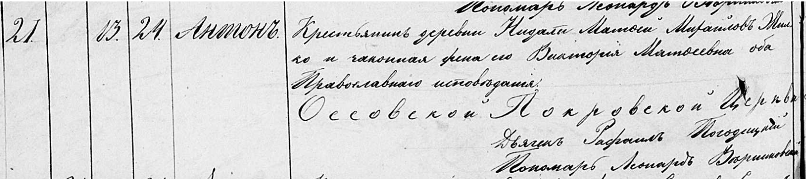

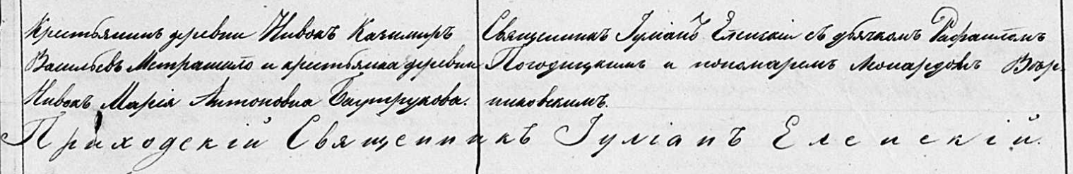

Осовская Покровская церковь. 24 июля 1848 года. Запись о крещении.

Жилко Антон Матфеев – сын православных крестьян с деревни Недаль, родился 13 июля 1848 года: Жилко Антон Матвеев, деревня Недаль.

Жилко Матфей Михайлов – отец: Жилко Мацей Михалов, деревня Недаль.

Жилкова Виктория Матфеевна – мать: Жилко Виктория Силкова, деревня Недаль.

Метрашило Казимир Васильев – крестный отец, крестьянин, с деревни Нивки.

Баутрукова Мария Антоновна – крестная мать, крестьянка, с деревни Нивки.

Еленский Юльян – приходской священник.

Погодицкий Рафаил – дьячек.

Верниковский Леонард – пономарь.

**НИАБ 333-9-417**

Ревизские сказки 9 переписи Борисовского уезда книга 10 за 1850 год

Помещичьи крестьяне под буквою С

лист 223 Ревизская сказка тысяча восемсот пятдесятого года октября шестаго дня Минской губернии Борисовскаго уезда имения Мстиж с принадлежащими к оному деревнями помещика Иосифа Михайлова Слизня в состоящих мужескаго и женскаго пола крестьянах

лист 299об-300 деревня Нидаль

лист 300об-301

№3 Карней Данилов Фирага 48 – 64

Карнея Данилова пасынок Матвей Михайлов Жилко 23 – 39

Матвеевы сыновья 1й Иван 1 – 17

2й Сымон новорожд – 11

3й Василь новорожд – 9

4й Лукьян новорожд – 8

5й Роман новорожд – 6

6й Антон новорожд – 2

Матвея Михайлова братья 1й Юстин 20 – ум 1846

2й Халимон 13 – 29

Халимоновы сыновья 1й Григорий новорожд – 5

2й Константин новорожд – 1

Карнея Данилова жена Ксеня Лукьянова 59

Матвея Михайлова жена Виктория Силкова 35

Халимона Михайлова жена Варвара Матвеева 27

его дочь Анна 8

помещичий крестьянин, родился после ревизии 1834 года, в ревизию 1850 года на 6.10.1850 – 2 года (родился около 1848 года), жил в доме 3 (НИАБ 333-9-417, л.300об).

**НИАБ 23-1-2**

10 Ревизские сказки Мстижской волости (1858 г с поздними дополнениями)

имение Мстиж Софии Воллович (бывшее владение Иосифа Слизня) 1-65

Лист 61об-62 деревни Нидали

Лист 62об-63

*3/4* Карней Данилов Фирага 64 -умер 1851

Карнея Данилова пасынок Матвей Михайлов Жилко 39 - 47

Матвеевы от 1й жены сыновья 1й Иван 17 - 25

2й Сымон 11 - 19

3й Василь 9 - 17

4й Лукьян 8 - 16

5й Роман 6 - 14

6й Антон 2 - 10

Матвея Михайлова брат Халимон 29 - переведены сей же деревни в №5

Халимоновы сыновья 1й Григорiй 5 -

2й Константин 1 -

Матвея Михайлова 2брачная жена Грипина Захарьева 45

Ивана Матвеева жена Елисавета Венедыктова 22

Сымона Матвеева жена Марьяна Иванова 21

помещичий крестьянин, в ревизию 1850 года – 2 года, в ревизию 1858 года 10 лет, жил в доме 4 (НИАБ 23-1-2, л.62об).